HƯỚNG DẪN KẾT NỐI ETHERNET
Bước 1: Cắm modul USR và modul USB vô laptop như sau:
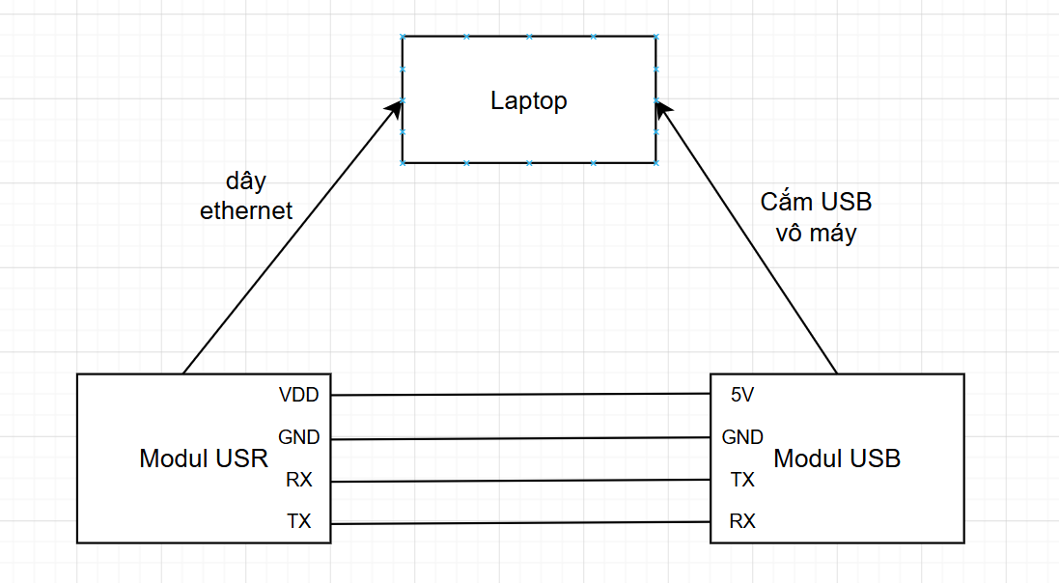
Lưu ý: nhớ kiểm tra trong Device Manager xem đã có driver USB chưa, nếu chưa cài lại bằng file PL2303_Profic_Driver
Cách cài:
Device Manager -> chuột phải vào usb -> update driver -> browse -> let me pick
Bước 2: Thiết lập IP tĩnh cho máy Laptop
Lưu ý: Tắt all wifi khi làm
Search -> View Network Connections -> Chọn vào Ethernet rồi làm như ảnh
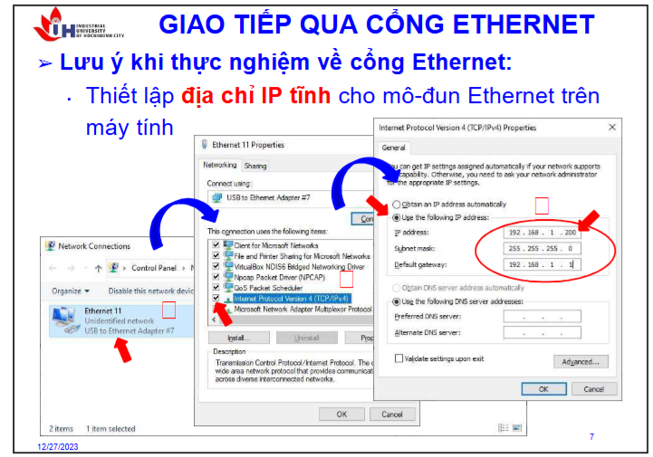
Bước 3: Cấu hình cho module USR
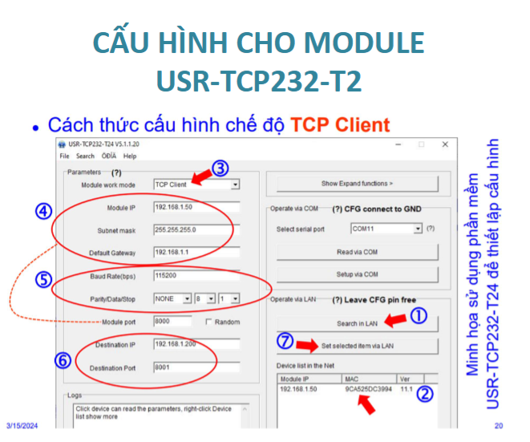
(8): Nhấn Read via COM (nhớ chọn đúng cổng COM USB)
Bước 4: Kiểm tra kết nối
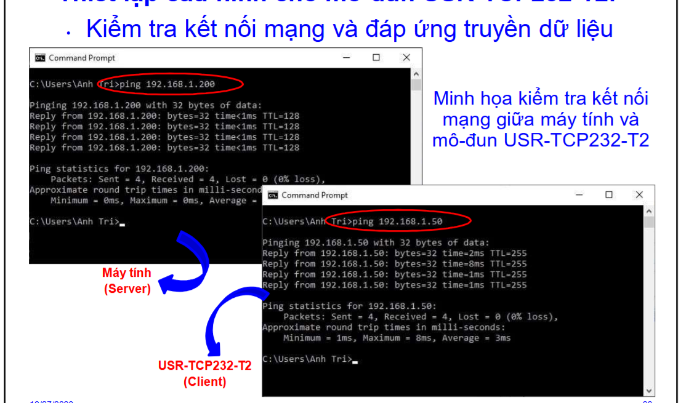
Bước 5: Test
Bật USR Test lên và setup như ảnh
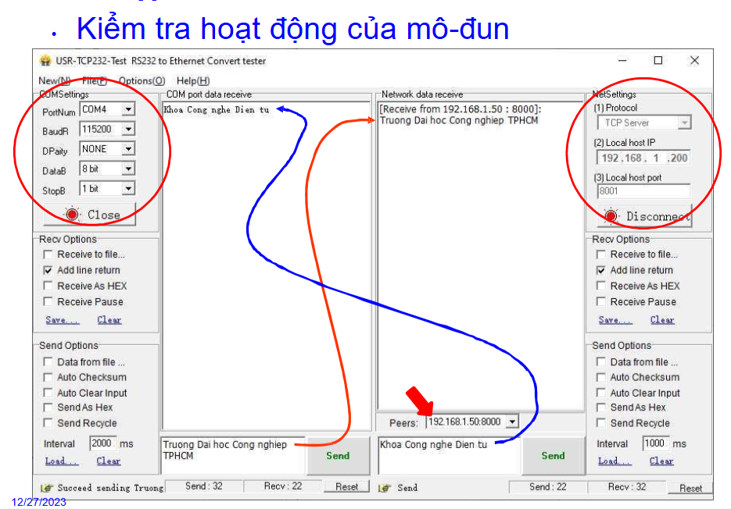
PortNum: chọn cổng COM USB
Kiểm tra Peers xem nó có hiện ra đúng IP 1.50 nãy setup ko
Nhấn send mà nó trả về như ảnh là ok
Bước 6: Proteus
Mở file proteus đã setup sẵn
Lưu ý: Phần Physic Port thì chọn COM USB
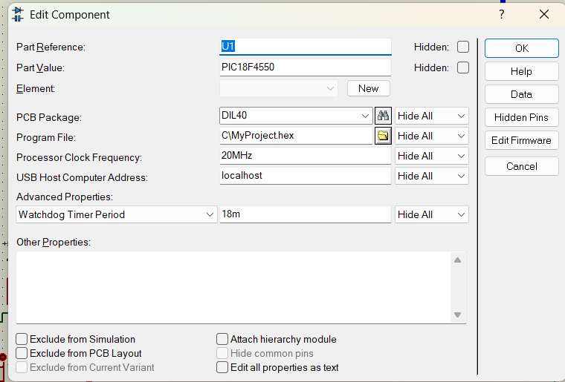
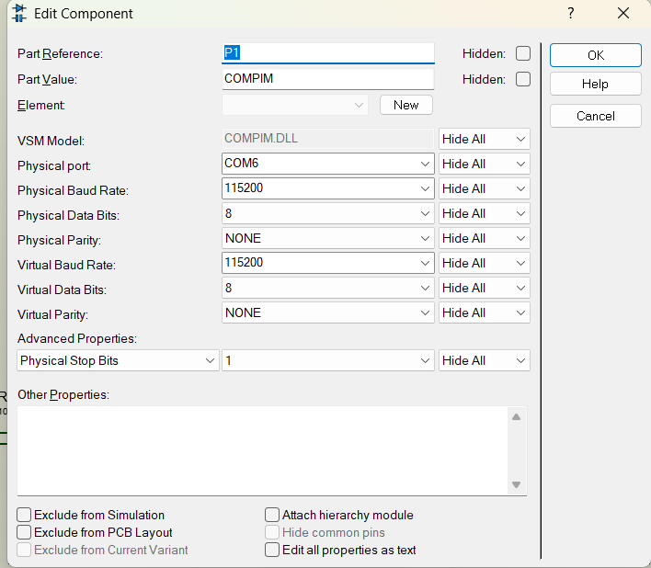
Sau đó mở mô phỏng C# lên, nhấn connect, xong bật tắt bth
Bước 7: PIC
Nạp kit xuống pic -> còn lại như proteus

